MỤC LỤC
1. Thông tin Project 2
1.1. Tên dự án 2
1.2. Thông tin tác giả thực hiện 2
2. Cấu trúc Project 3
3. Thực hiện Carousel 4
3.1 Dữ liệu 4
3.2 CarouselComponent 5
3.3 Sử dụng CarouselComponent 6
4. MainLayout 7
4.1 MainLayoutComponent 7
4.2 Sử dụng MainLayoutComponent 7
5. Login 8
5.1 Form login gồm có username/password (Login/Cancel button) 8
5.2 Sử dụng LoginComponent 9
5.3 Xử lý validation trên form: dùng useState 11
6. Cập nhật search/filter/sorting 12
6.1 Sử dụng useMemo 12
7. Cập nhật View Details 14
8. Xử lý giao diện responsive ở các màn hình 16

1. Thông tin Project

1.1. Tên dự án
Bài tập Lab2New
- Yêu cầu thực hiện:
- Cấu trúc lại dự án ReactJS: components, pages, hooks, stores,.. - Xây dựng trang Login, sử dụng useReducers, useContext

1.2. Thông tin tác giả thực hiện
Họ và tên: Nguyễn Đăng Hùng Phát
MSSV: DE190753
Link Github: https://github.com/Phatnguyen105/SBA301_SP26

2. Cấu trúc Project
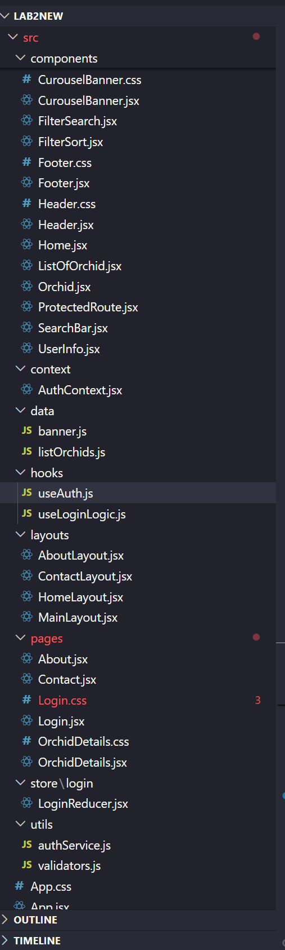

3. Thực hiện useAuth

3.1 Dữ liệu
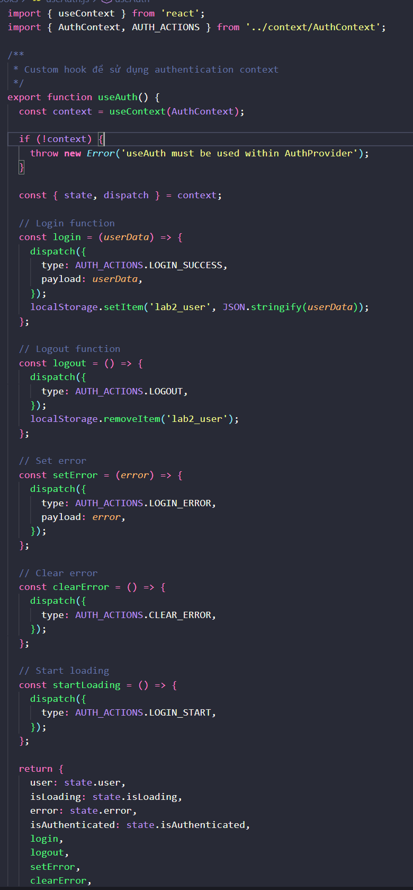

3.2 Login.jsx
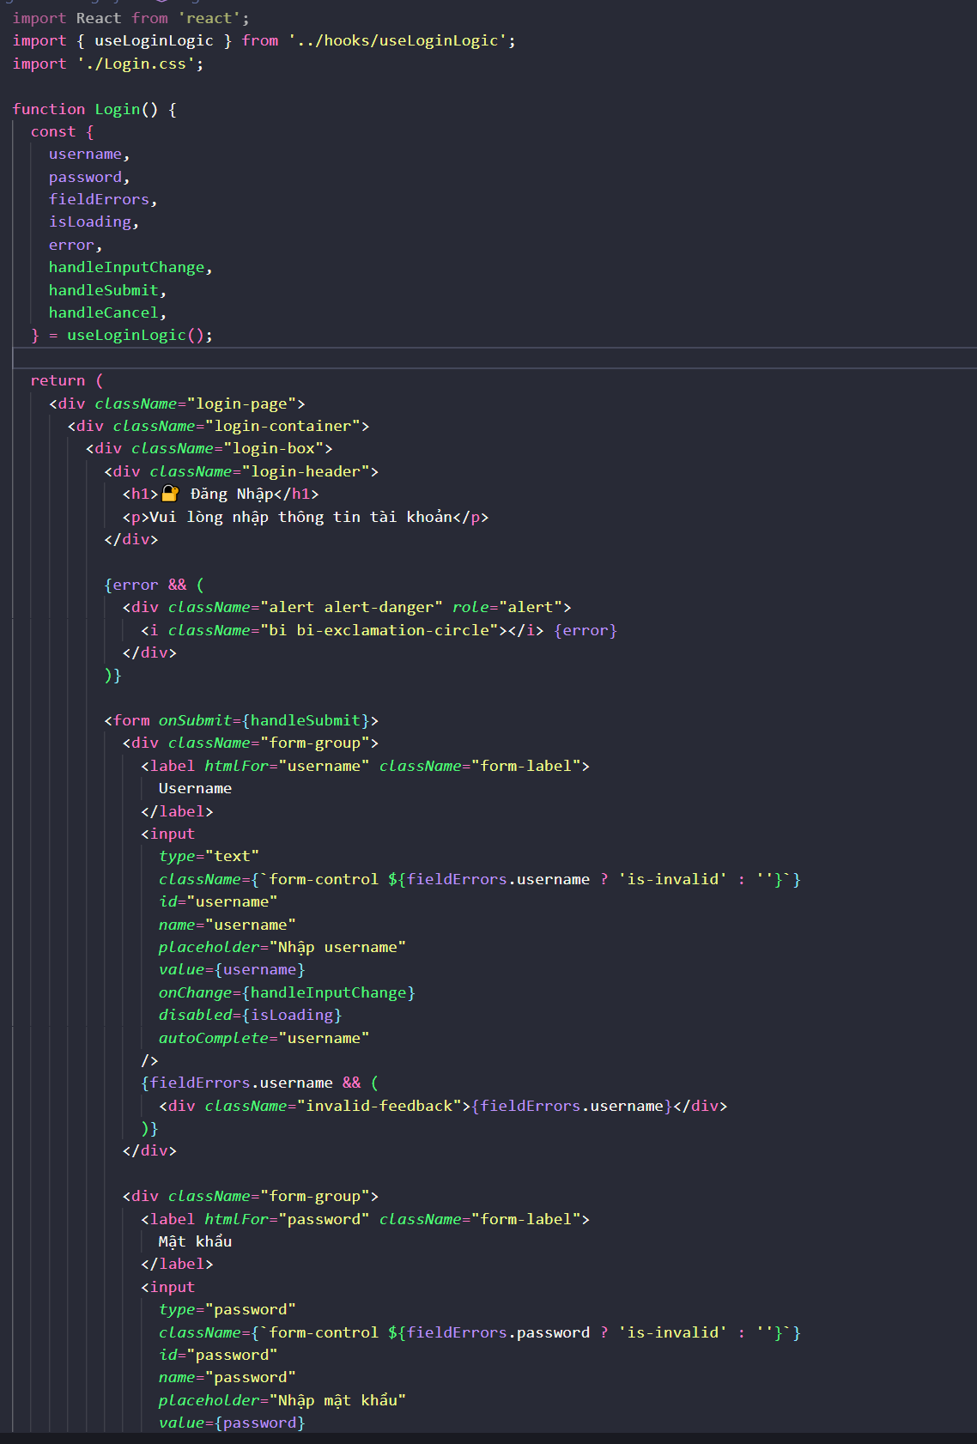
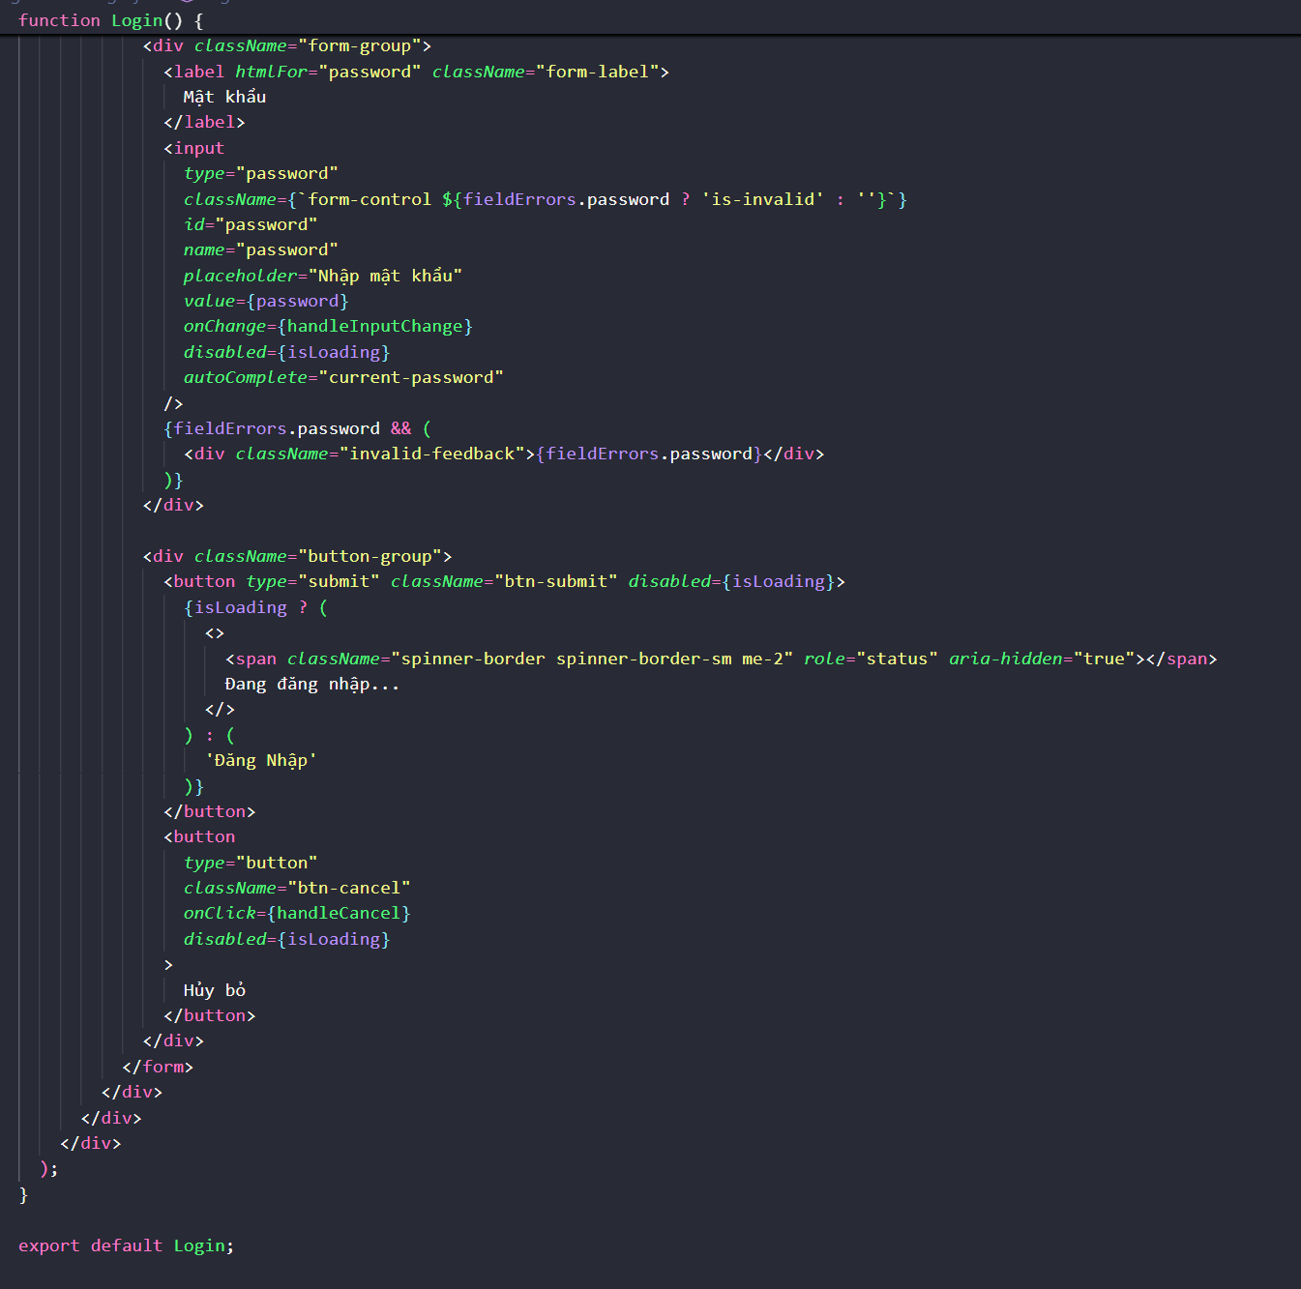

3.3 useLoginLogic.js
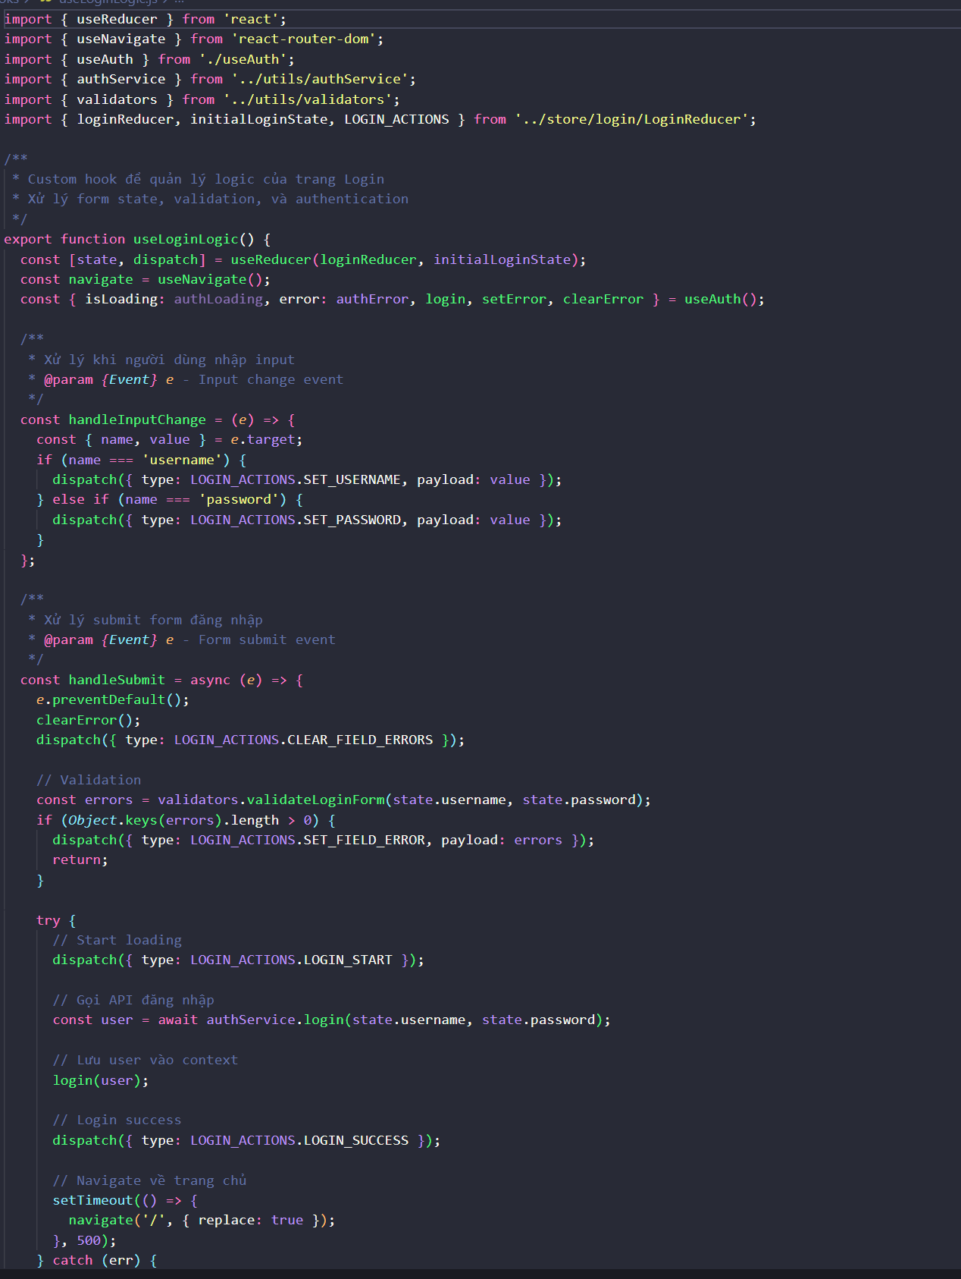
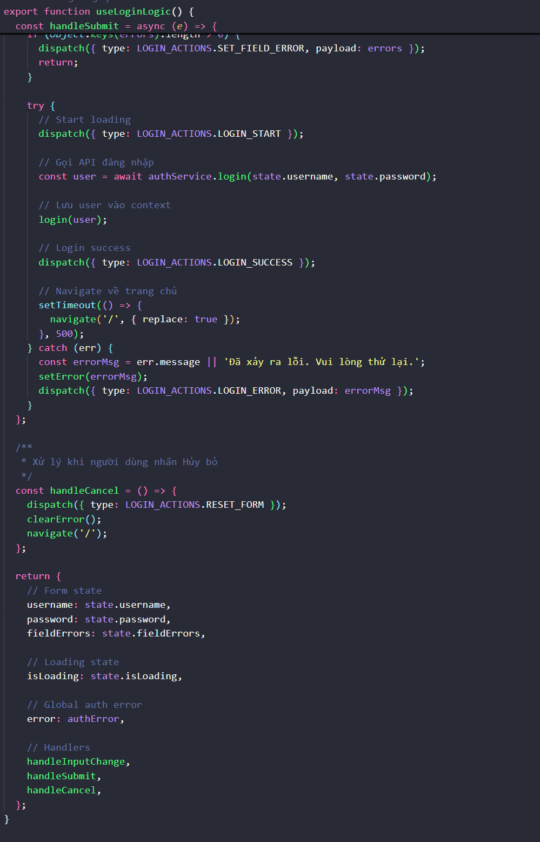

4. MainLayout

4.1 MainLayoutComponent
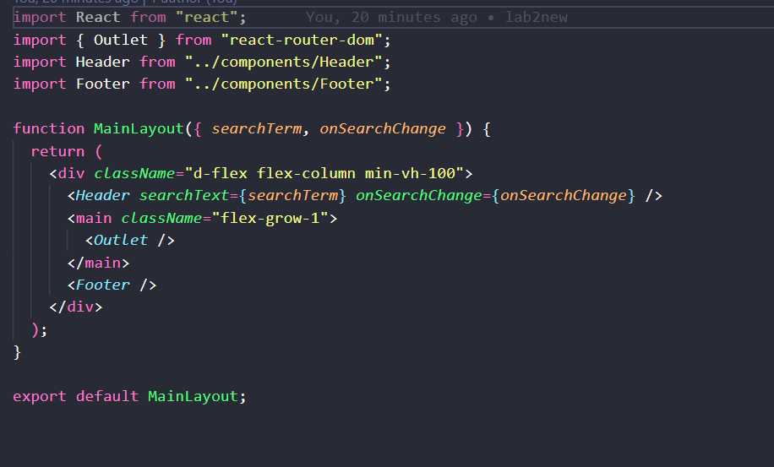

5. Login

5.1 Form login gồm có username/password (Login/Cancel button)
